8° ano - RESUMO

Capítulo 4. Migrações

Dispersão humana pelo mundo
- população humana se desloca diariamente: nas mais diversas regiões do planeta – trabalho ou refúgio (problemas ambientais ou políticos)
- desde tempos remotos: homens se deslocam – encontrar condições mais adequadas para sobrevivência
- motivações atuais: condições sociais, ambientais e econômicas
- origem humana: África – 200 mil anos – desloca-se pela Eurásia, Oceania e América (estreito de Bering)
- busca primordial: água e alimento
- longas distâncias
- interagir com ambientes distintos
- adaptações alimentares
- técnicas para explorar recursos naturais: para que a espécie pudesse explorar
- Brasil: SE do Piauí – Parque Nacional da Serra da Capivara – pesquisas arqueológicas
- patrimônio mundial
- grande potencial histórico e científico
- pinturas rupestres: inscrições nas rochas
- caça, guerra, práticas do cotidiano

Estudando as migrações
- migrações populacionais: motivadas por diferentes fatores
- fatores repulsivos: guerra
- fatores atrativos: emprego
- migração interna: dentro de um mesmo país
- migração internacional: entre países
- globalização e desenvolvimento dos meios de transporte
- emigrantes: migrantes deixam seu país
- imigrantes: migrantes chegam em outro país
Migração líquida: população imigrante (menos) população emigrante
- positiva: mais pessoas entraram do que deixaram o país
- negativa: mais pessoas saíram que entraram

Os percursos migratórios
- nem sempre o imigrante se desloca diretamente até o lugar pretendido
- fica provisoriamente em lugares intermediários
- permanência nem sempre duradoura (mesmo no destino almejado)
- migrantes se instalam em lugares diferentes: até encontrar boas condições para sua permanência
- não encontrando boas condições: pode retornar ao local de origem
Ddeslocamentos em certas épocas do ano: trabalho temporário - cientes que retornarão
Migração pendular:
- deslocamentos diários: trabalham ou estudam
- movimento de ir e vir (pêndulo)
- municípios próximos a grandes centros urbanos (SP)
- maior oferta de trabalho e estudo
Migrações sazonais: migrações temporárias – deixam seus locais de morada por tempo determinado
Transumância: mudanças ambientais momentâneas: deslocam-se provisoriamente – evitar riscos e garantir alimentação
- pastores deslocam-se de acordo com as estações do ano
- melhores condições para o rebanho
- Europa, Ásia, África, América
- Brasil: vaqueiros do Pantanal, gaúchos

Os fatores da migração
- problemas ambientais, guerras, dificuldades econômicas
Lugares de origem: vínculos afetivos e de convivência com amigos e familiares
- sentimento de pertencimento
Geógrafo Yi-Fu Tuan:
- topofilia: afetividade positiva com o lugar
- topofobia: sentimento de aversão ao lugar
Decisão de mudar de lugar: busca por melhores condições de vida
- sofrimento e saudosismo
- muitas canções retratam essa dor de saída
Determinados lugares: dificuldades para sobrevivência
Outros lugares: atração de migrantes
- oportunidades de trabalho e renda
- estabilidade política e social
Desigualdade de desenvolvimento: entre países ou regiões
- fatores mais importante de mobilização populacional
- deixam áreas mais pobres para as mais desenvolvida

Fatores econômicos
Para países desenvolvidos:
- de países com grande pobreza e desemprego
- maior parte dos migrantes: origem pobre
- trabalho informal ou trabalhadores braçais
- baixa remuneração
- geram riqueza, consomem, produzem conhecimento, pagam impostos e taxas
- contribuem para o enriquecimento da cultura local
- fonte de mão de obra barata
- muitos não encontram condições dignas para sobreviver
- dificuldades para ter acesso aos mesmo direitos dos nativos

Relatório da OIT:
- muitos imigrantes: postos de trabalho precários
- impedidos de progredir: permanecem nos mesmos cargos e com os mesmos salários

Dentro de um mesmo país: desigualdades internas – deslocamentos
- entre regiões, estados e municípios

Fatores ambientais
Podem influenciar a ocorrência de fluxos migratórios:
- degradação do meio ambiente
- fenômenos naturais intensos
- disputa por recursos naturais
- povos indígenas e comunidades tradicionais

Terremotos, tsunamis, furacões
- infraestrutura precária
- destruição de moradias e de fontes de recursos
- falta de ajuda governamental

Regiões litorâneas de baixa altitude
- Bangladesh: elevação do nível do mar
- aumento das temperaturas globais
- invade casas e destrói construções na faixa costeira

Desertificação: empobrecimento do solo
- impede atividades agropastoris
- insegurança alimentar
- África e Ásia Central
- em áreas de climas áridos e semiáridos: uso incorreto do solo

Ações antrópicas: responsáveis pela maioria desses problemas
- solução: práticas agropecuárias sustentáveis

A questão da água
- disputa por recursos hídricos: escassez de água
- gestão consciente e coletiva
Risco de estresse hídrico: bacias hidrográficas transfronteiriças
- regiões onde há risco de conflitos pela água
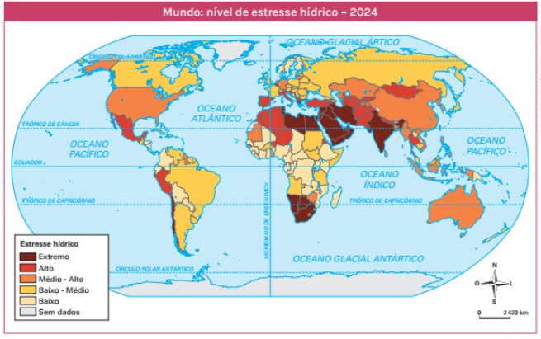
Maior estresse hídrico: regiões áridas e semiáridas
Pode ocorrer em áreas úmidas:
- construção de usinas hidrelétricas
- quanto à emissão de gases poluentes: é considerada limpa
- impactos ambientais:
- precisa desviar o curso do rio
- águas precisam ser represadas
- alteração do regime de cheias e vazantes do rio
- altera a vazão do fluxo de água ao longo do curso
- afeta a dinâmica natural do rio
- afeta as populações ribeirinhas
Represa: inundação de extensas áreas
- perda de biodiversidade
- remoção de ocupação humana
- refugiados ambientais

Usina de Três Gargantas
- rio Yang-tse (China)
- substituir parte das usinas termelétricas (altamente poluentes)
- deslocou mais de 1 milhão de pessoas

Brasil: Movimento dos Atingidos por Barragens
- defender os direitos da população
- hidrelétricas ou de mineração
- luta pela preservação dos recursos hídricos
- acesso à energia elétrica
- respeito aos direitos humanos

Conflitos e perseguições étnicas e religiosas
Repulsão populacional: fluxos migratórios forçados
- conflitos étnicos, religiosos, perseguição política (governos ditatoriais)
Regimes ditatoriais:
- restringe a liberdade da população
- impede críticas em relação ao governo
- proibição de determinados credos
- ações que possam contrariar as imposições: repressões violentas

Conflitos étnicos:
- povos diferentes disputam o mesmo território
- movimentos migratórios
- guerras civis após os processos de independência na África
- confrontos entre Israel e Palestina

Dispersão judaica pelo mundo: perseguição étnica
- migração para Israel (1948)
- conflitos: guerras contra palestinos (de origem árabe)
- disputa por territórios

Conflitos étnicos e religiosos:
- ocorrem em todos os continentes
- desrespeito aos direitos humanos: liberdade religiosa
- Sociedade plural, justa e tolerante:
- combater todas as formas de discriminação e violência
- valores fundamentais para a formação cidadã

Os movimentos migratórios atuais
Dinâmica populacional na globalização
- facilitou e intensificou o deslocamento humano
- avanços nas telecomunicações
- avanços nos transportes
- integração econômica e social mundial
- fluxos de mercadorias, ideias e pessoas

Grande parte das migrações: questões econômicas
- travessias ilegais
- pouco segura
- imigrantes latinos para os EUA
Refugiados:
- conflitos armados, violência e fome
- África e Oriente Médio
- atravessar o mar Mediterrâneo
- embarcações irregulares
- chegar à Europa

Do Sul para o Norte: a rota da desigualdade
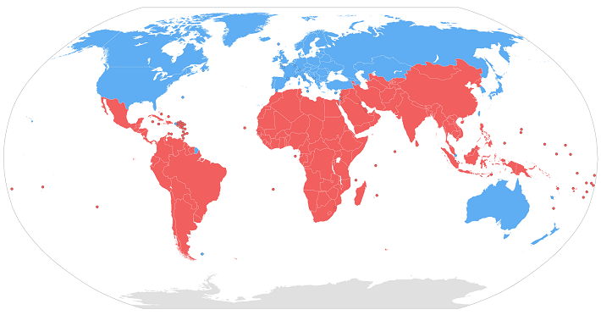

- dos países subdesenvolvidos ou em desenvolvimento para os países desenvolvidos (migração Sul-Norte)
- problemas: pobreza, desemprego, violência

Áreas de grande atração migratória:
- EUA: migrantes da América Latina
- Europa Ocidental: Leste Europeu, África e partes da Ásia
- Oriente Médio: origem islâmica (Ásia e África)
- empregos na construção civil
- estimuladas pelos lucros do petróleo

Globalização da economia: exige mais qualificação da mão de obra
- contribui para fluxos migratórios
- profissionais qualificados de países subdesenvolvidos – migram para países mais estruturados
- pesquisadores em tecnologias avançadas
- funcionários de grandes corporações
É a chamada fuga de cérebros.
Índia:
- emigração de pesquisadores
- Europa e EUA
- tecnologia de ponta em universidades bem avaliadas
- investem em pesquisa científica
- financiamento de empresas privadas

A fronteira dos Estados Unidos
Principal economia do mundo
- atrai migrantes: América Latina
Fronteira EUA/México: uma das mais vigiadas do mundo
- áreas desérticas
- rio Grande
- milhares tentam cruzar
- coiotes: contratados para facilitar a entrada clandestina
Repressão contraditória:
- milhares de mexicanos trabalham nos EUA: ajudando o crescimento econômico do país

Aversão ao imigrantes: xenofobia
- visão preconceituosa dos estrangeiros

Venezuela
- crise política e econômica
- migração: Colômbia e Brasil
Haiti:
- terremoto de 2010
- crise política e econômica
- para o Brasil

A imigração na Europa
- vindos do Oriente Médio e da África
- travessia do mar Mediterrâneo – risco de vida
Pontos de chegada: países mediterrâneos (Espanha, Itália, Malta)
- controle da faixa litorânea e reforço na vigilância
- construção de cercas

Outra rota: leste do Mediterrâneo
- passam pela Turquia, Grécia, Hungria, Sérvia, Macedônia
- buscam os países mais desenvolvidos: Alemanha e França
- fruto da guerra na Síria

Migrações internas
- Leste europeu para Europa Ocidental
- economias fragilizadas, conflitos étnicos e territoriais
- consequência da reconfiguração territorial
- desmantelamento do bloco soviético
- 2022: invasão da Ucrânia - refugiados

Europa Ocidental: início do século XX
- crises econômicas e governos autoritários
- duas guerras mundiais
- muitos migram para a América (EUA e Brasil)

A questão dos refugiados
Imigrantes: buscam outros lugares para melhores condições de estudo e trabalho
Refugiados: obrigados a fugir – perseguições étnicas, religiosas, guerras, desastres ambientais
- deslocam-se para salvar suas vidas e de seus familiares
- sem proteção em seu país de origem
- sem condições de sobrevivência
- muitas vezes: violência exercida pelo próprio governo

Principal fator de deslocamento: insegurança e problemas sociais
- conflitos na Síria e guerras civis na África
- crises políticas e econômicas: venezuelanos (Brasil-Colômbia – EUA – Espanha

Deslocamento de refugiados:
- insegurança, fome, frio, falta de saneamento, exposição a doenças
- sujeitos à xenofobia e outras formas de discriminação

Europa: ondas de xenofobia
- partidos políticos de extrema direita
- tema de campanha: anti-imigração
- Estados Unidos
- Brasil: contra imigrantes venezuelanos e haitianos

Acolhimento aos refugiados
ACNUR – agência da ONU
Brasil: Operação Acolhida

Os deslocamentos ambientais
- catástrofes naturais
Haiti: terremoto
Oceania: subida do nível do mar
RS: inundações
Mais vulneráveis: sofrem mais
- áreas de risco: morros e alagados
- menos recursos

====================

